

Argentina Programa 4.0 - Ticmas
Desarrollo de Aplicaciones Móviles

Módulo 1: Actividad

Estudiante: Luciano Ruffener

Detalles de la Aplicación
Nombre: | AppPractica1
Paquete: | com.curso.android.app.practica.uno
Minimun Sdk: | API 21 - Android 5.0 “Lollipop”
Target/Compile Sdk | API 33 – Android 13.0 “Tiramisu”

NOTA: Si bien la consigna especificaba crear la aplicación basada en un template del tipo ‘Vista Primaria con Detalle’, dicha plantilla no estaba disponible en la versión de descarga al momento de instalar Android Studio (Android Studio Giraffe 2022.3.1), según se puede ver en la siguiente imagen:

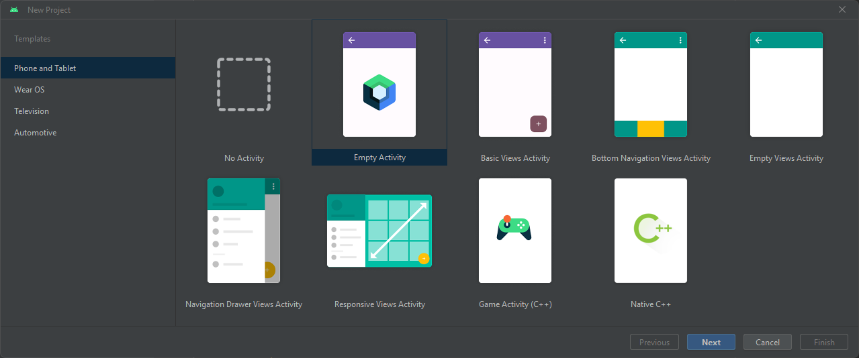

No obstante, dado al sentido que persigue la actividad (y que se puede ver en el video de resolución al final del módulo) se tomó la decisión de crear la aplicación bajo el template ‘Resposive Views Activity’, el cual, si bien no es idéntico al sugerido, permite apreciar cómo cambia el layout de la activity según el tamaño de pantalla y orientación del dispositivo en que se ejecute.

Detalles de los emuladores
Emulador Tablet
Dispositivo: | Nexus 9
Versión Android: | 13.0 “Tiramisu”
Pantalla: | 8.86’’ 2048 x 1536 xhdpi
RAM: | 1536 MB

Emulador Teléfono
Dispositivo: | Pixel 6
Versión Android: | 12.0 “S”
Pantalla: | 6.4’’ 1080 x 2400 420dpi
RAM: | 1536 MB

A continuación, se incluyen las capturas de las distintas views de la aplicación en ambos dispositivos emulados, tanto en orientación portrait como landscape.

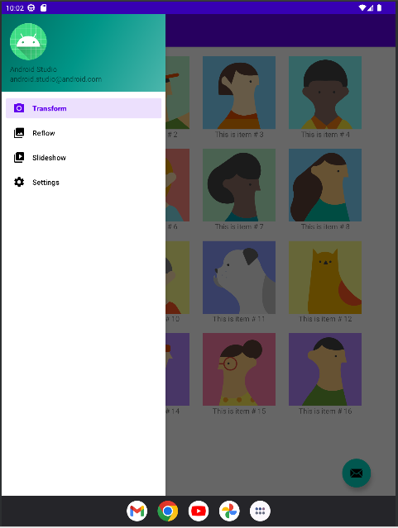
1.1. Tablet Portrait
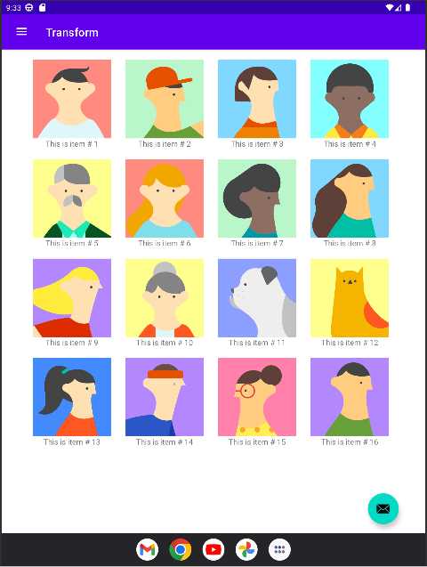
Vista de ítems
(principal)

Vista de ítems con menú desplegado

Vista de detalle

Vista de detalle
con menú desplegado

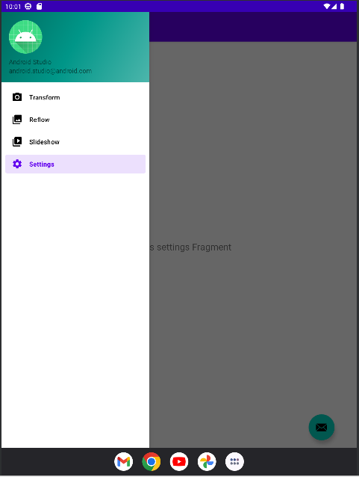
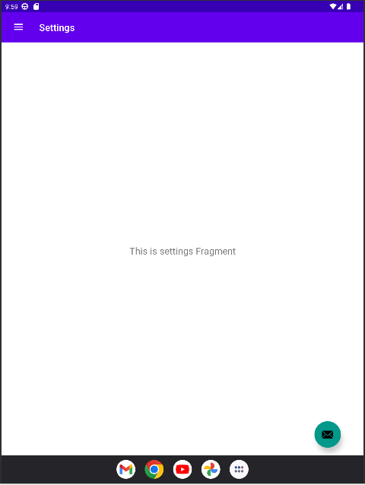
1.2. Tablet Landscape
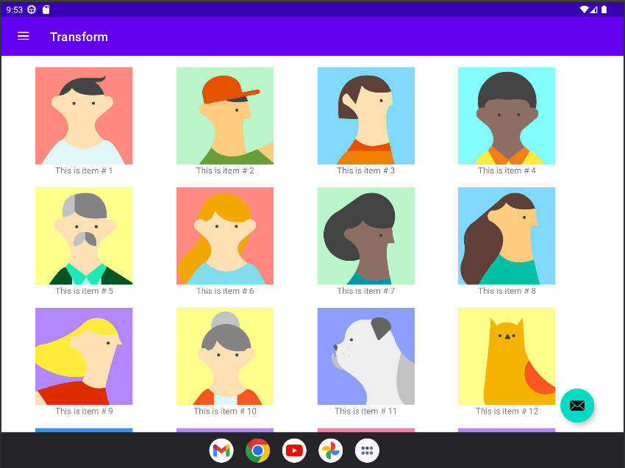
Vista de ítems
(principal)

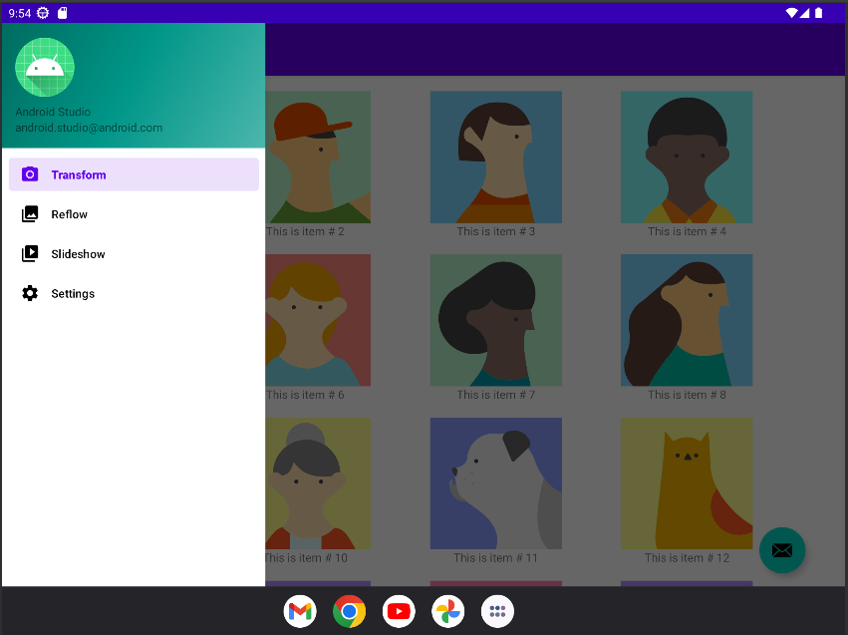

Vista de ítems
con menú desplegado

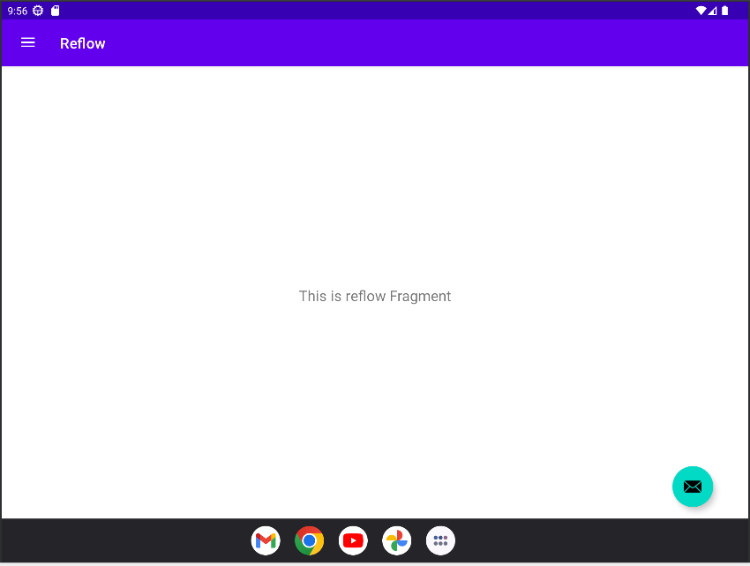
Vista de detalle

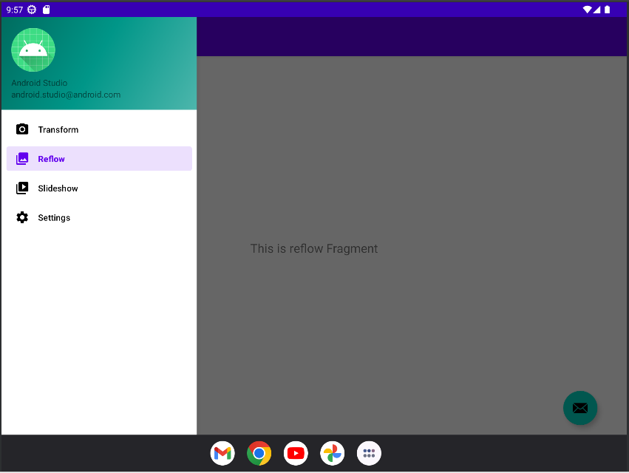

Vista de detalle
con menú desplegado
2.1. Teléfono Portrait
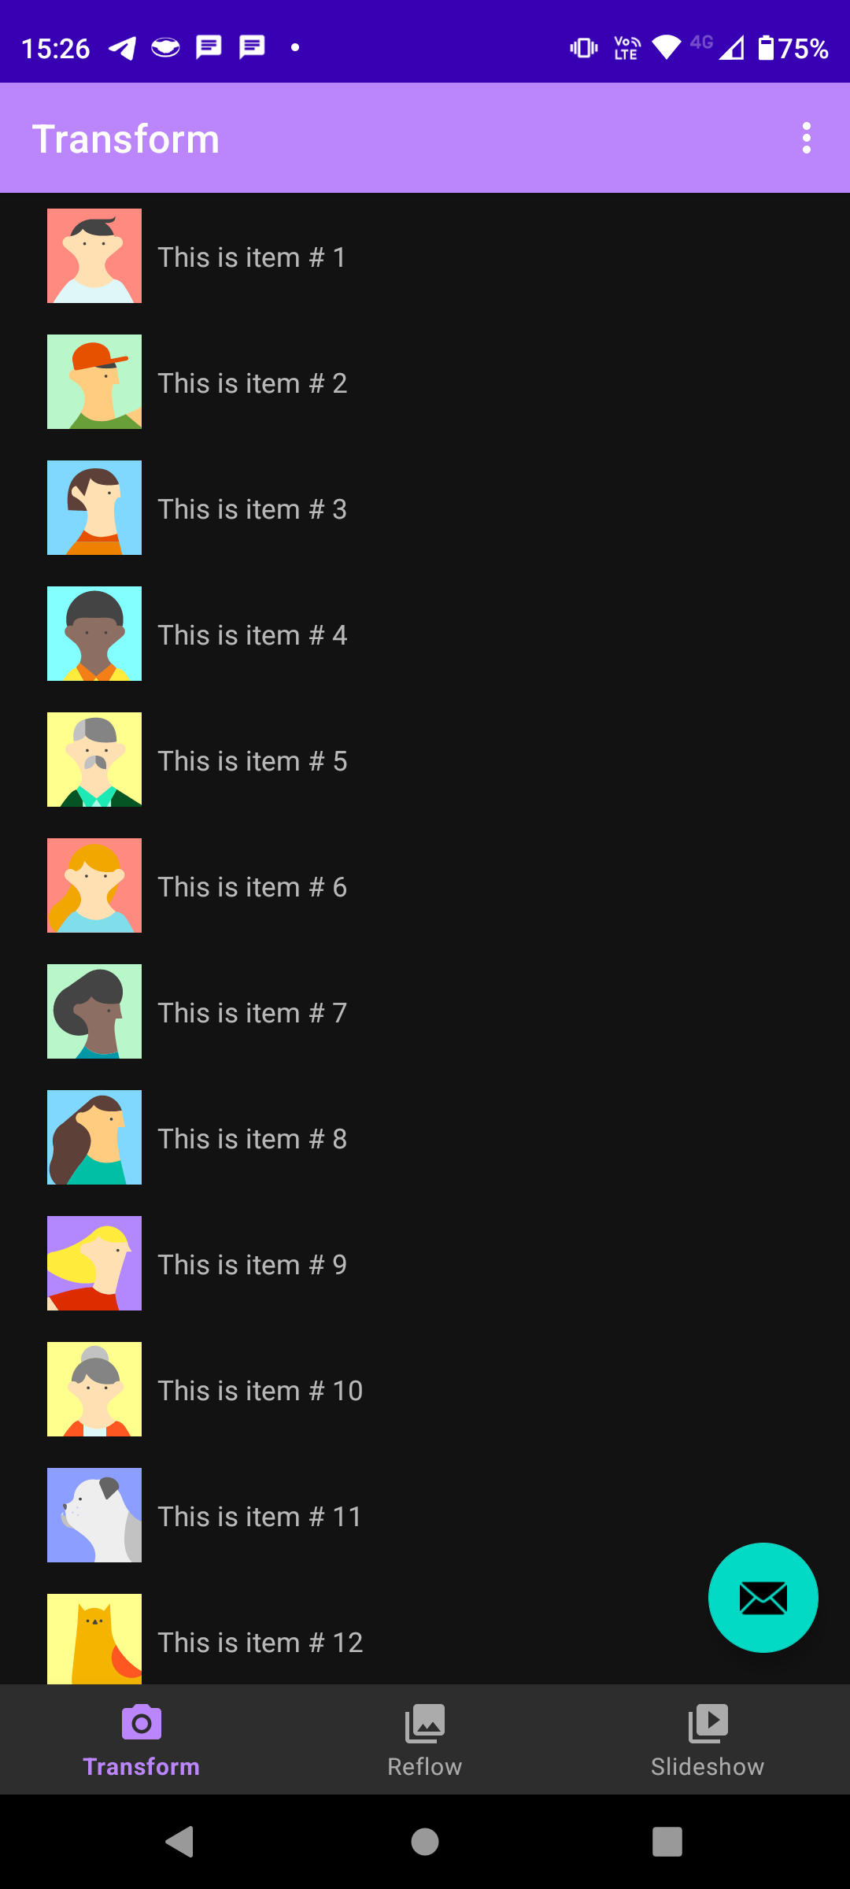
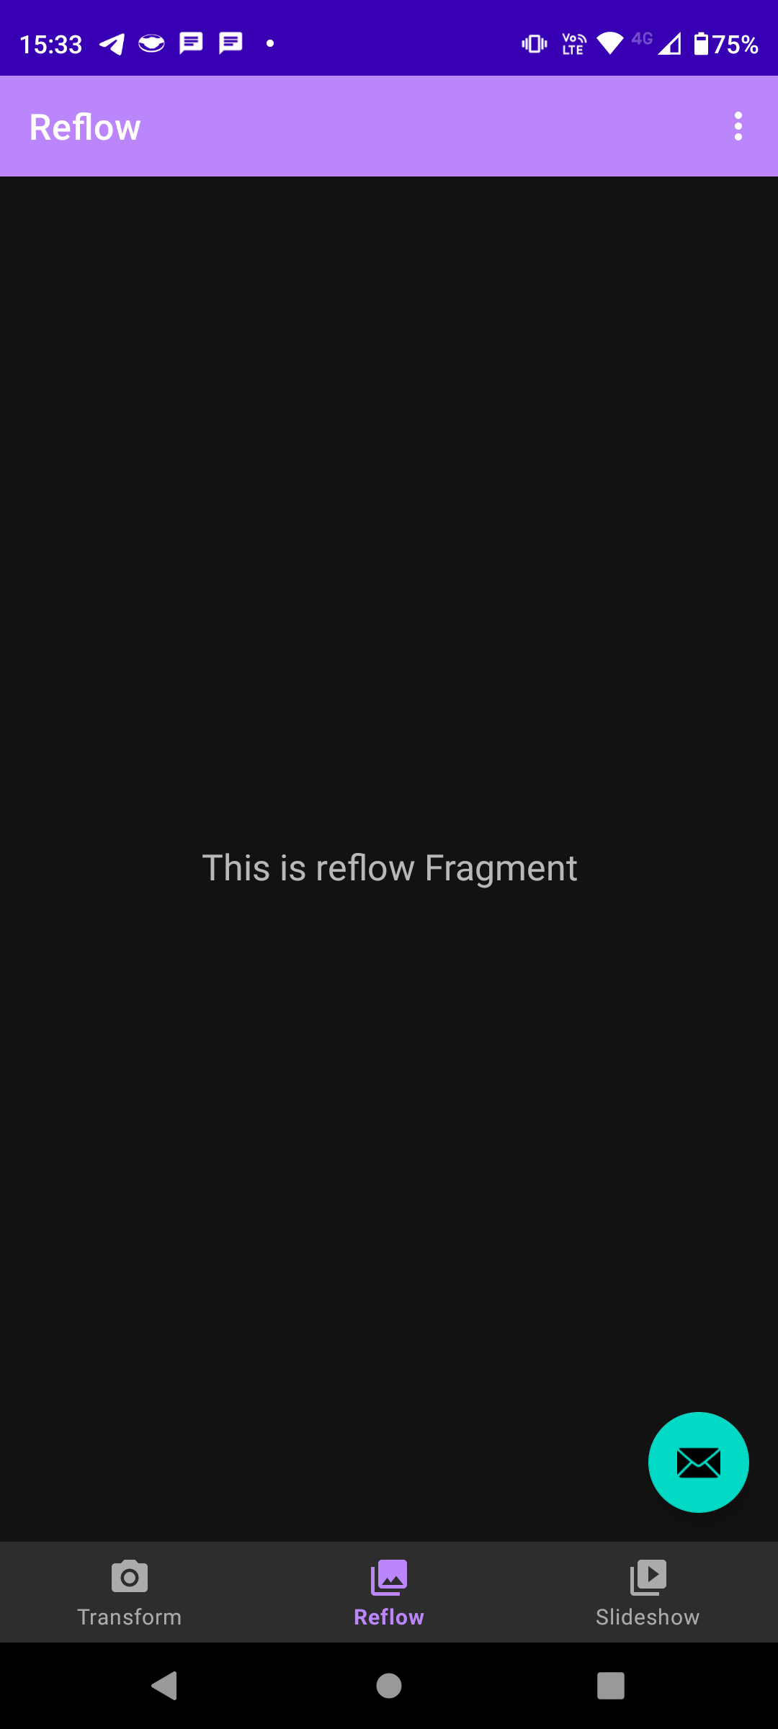
Vista de ítems
(principal)

Vista de detalle

2.2. Teléfono Landscape

Vista de ítems
(principal)
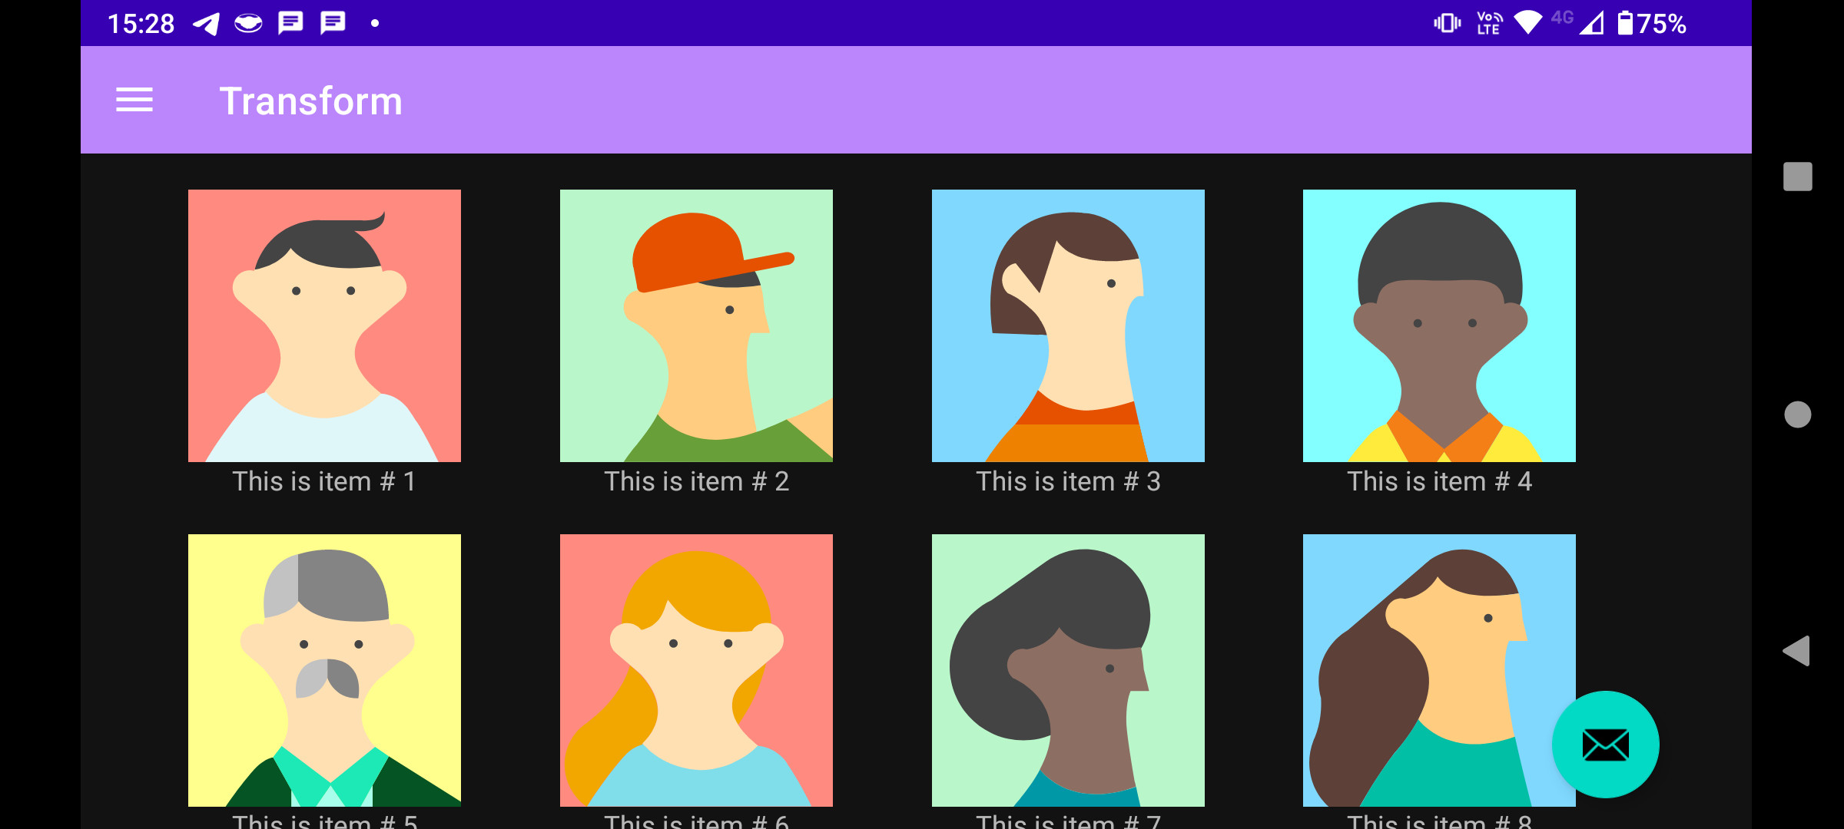
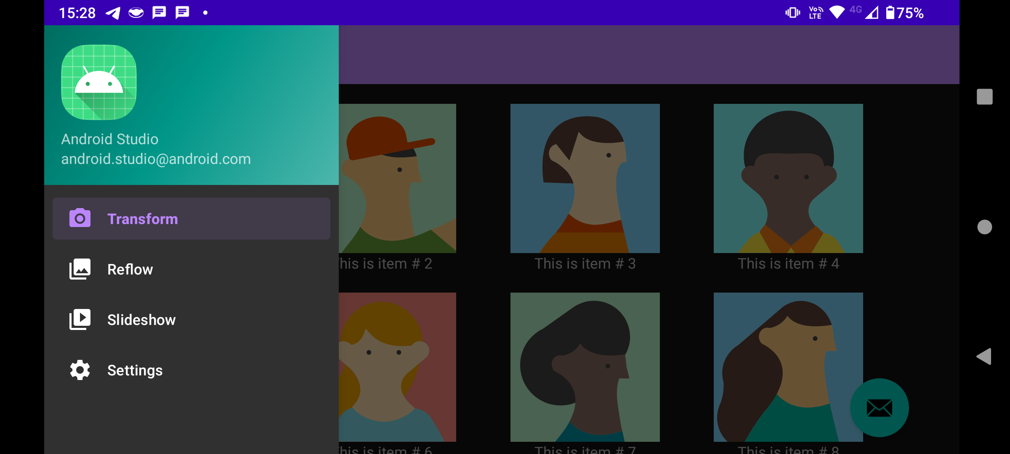

Vista de ítems
con menú desplegado

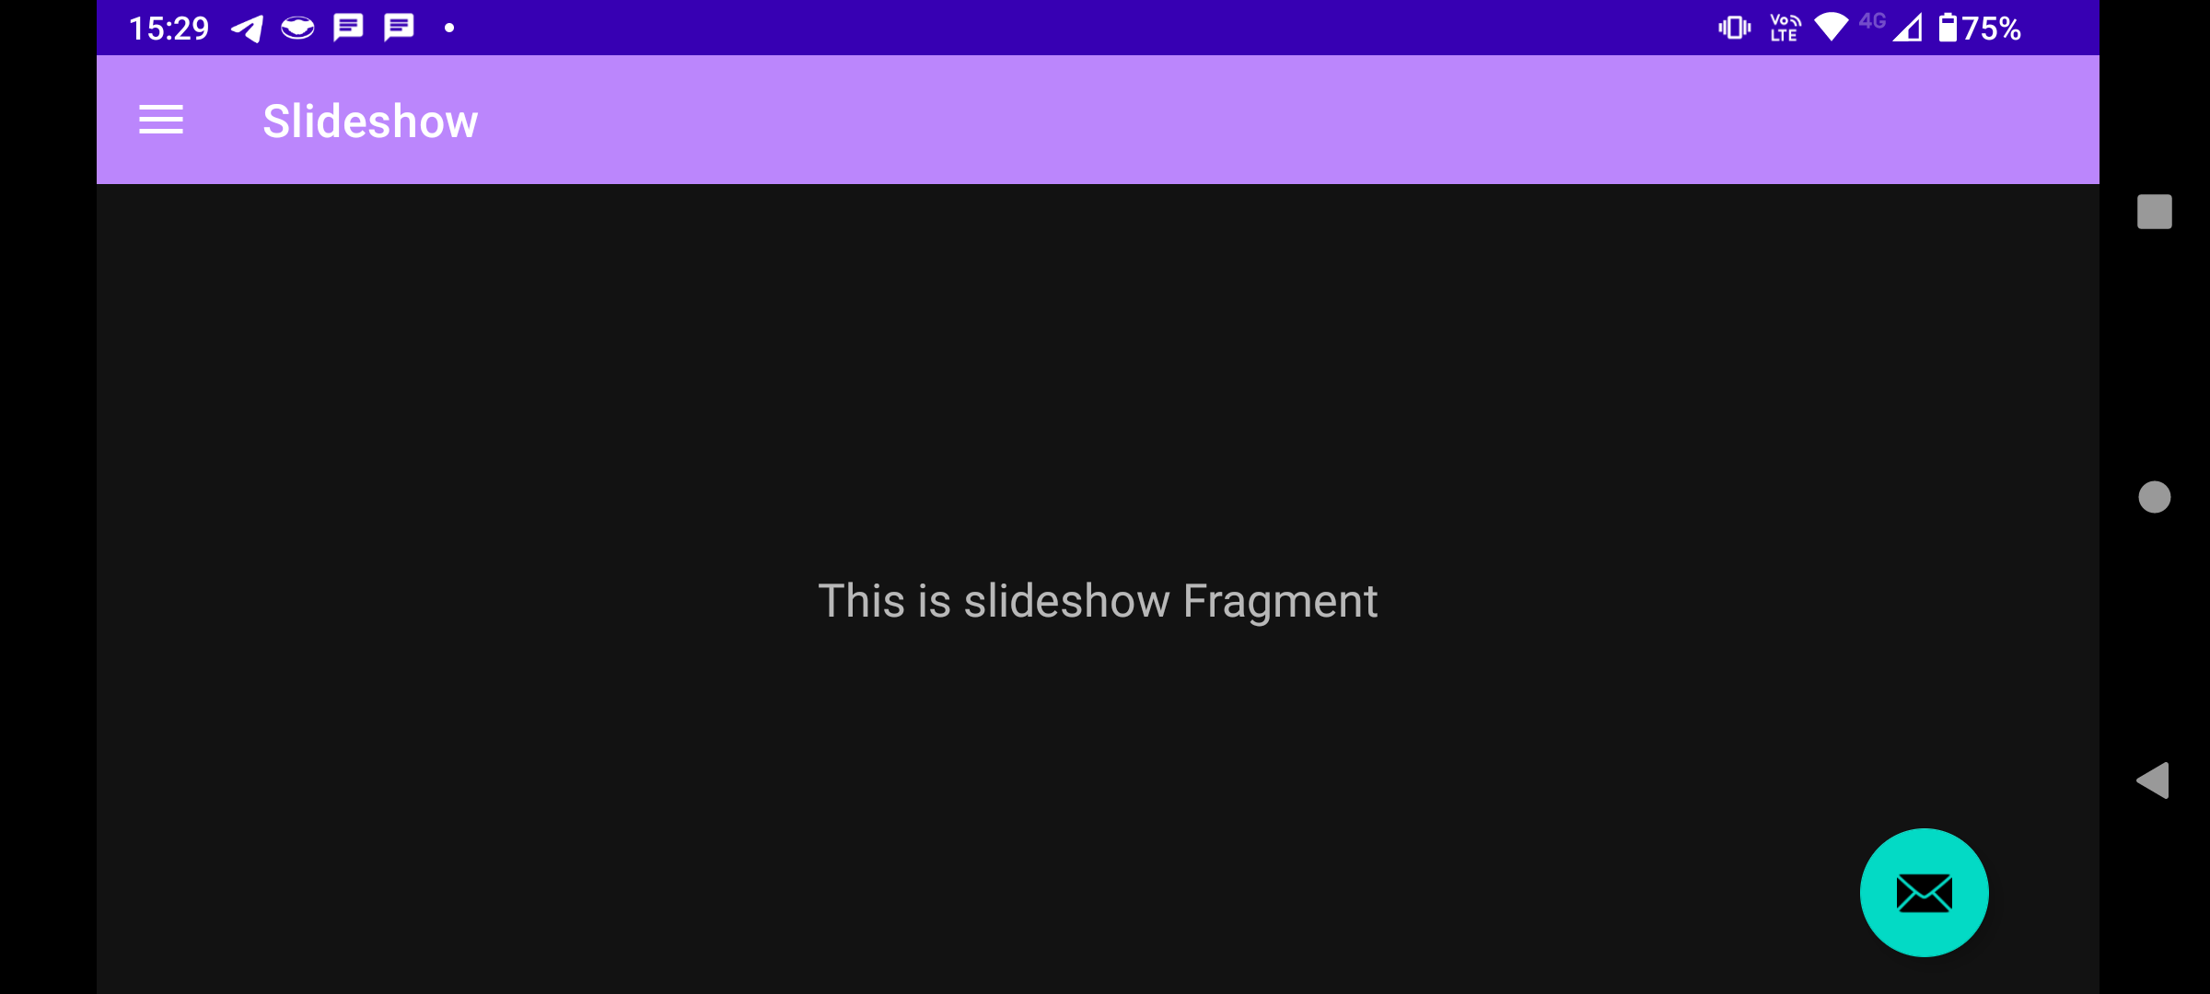
Vista de detalle

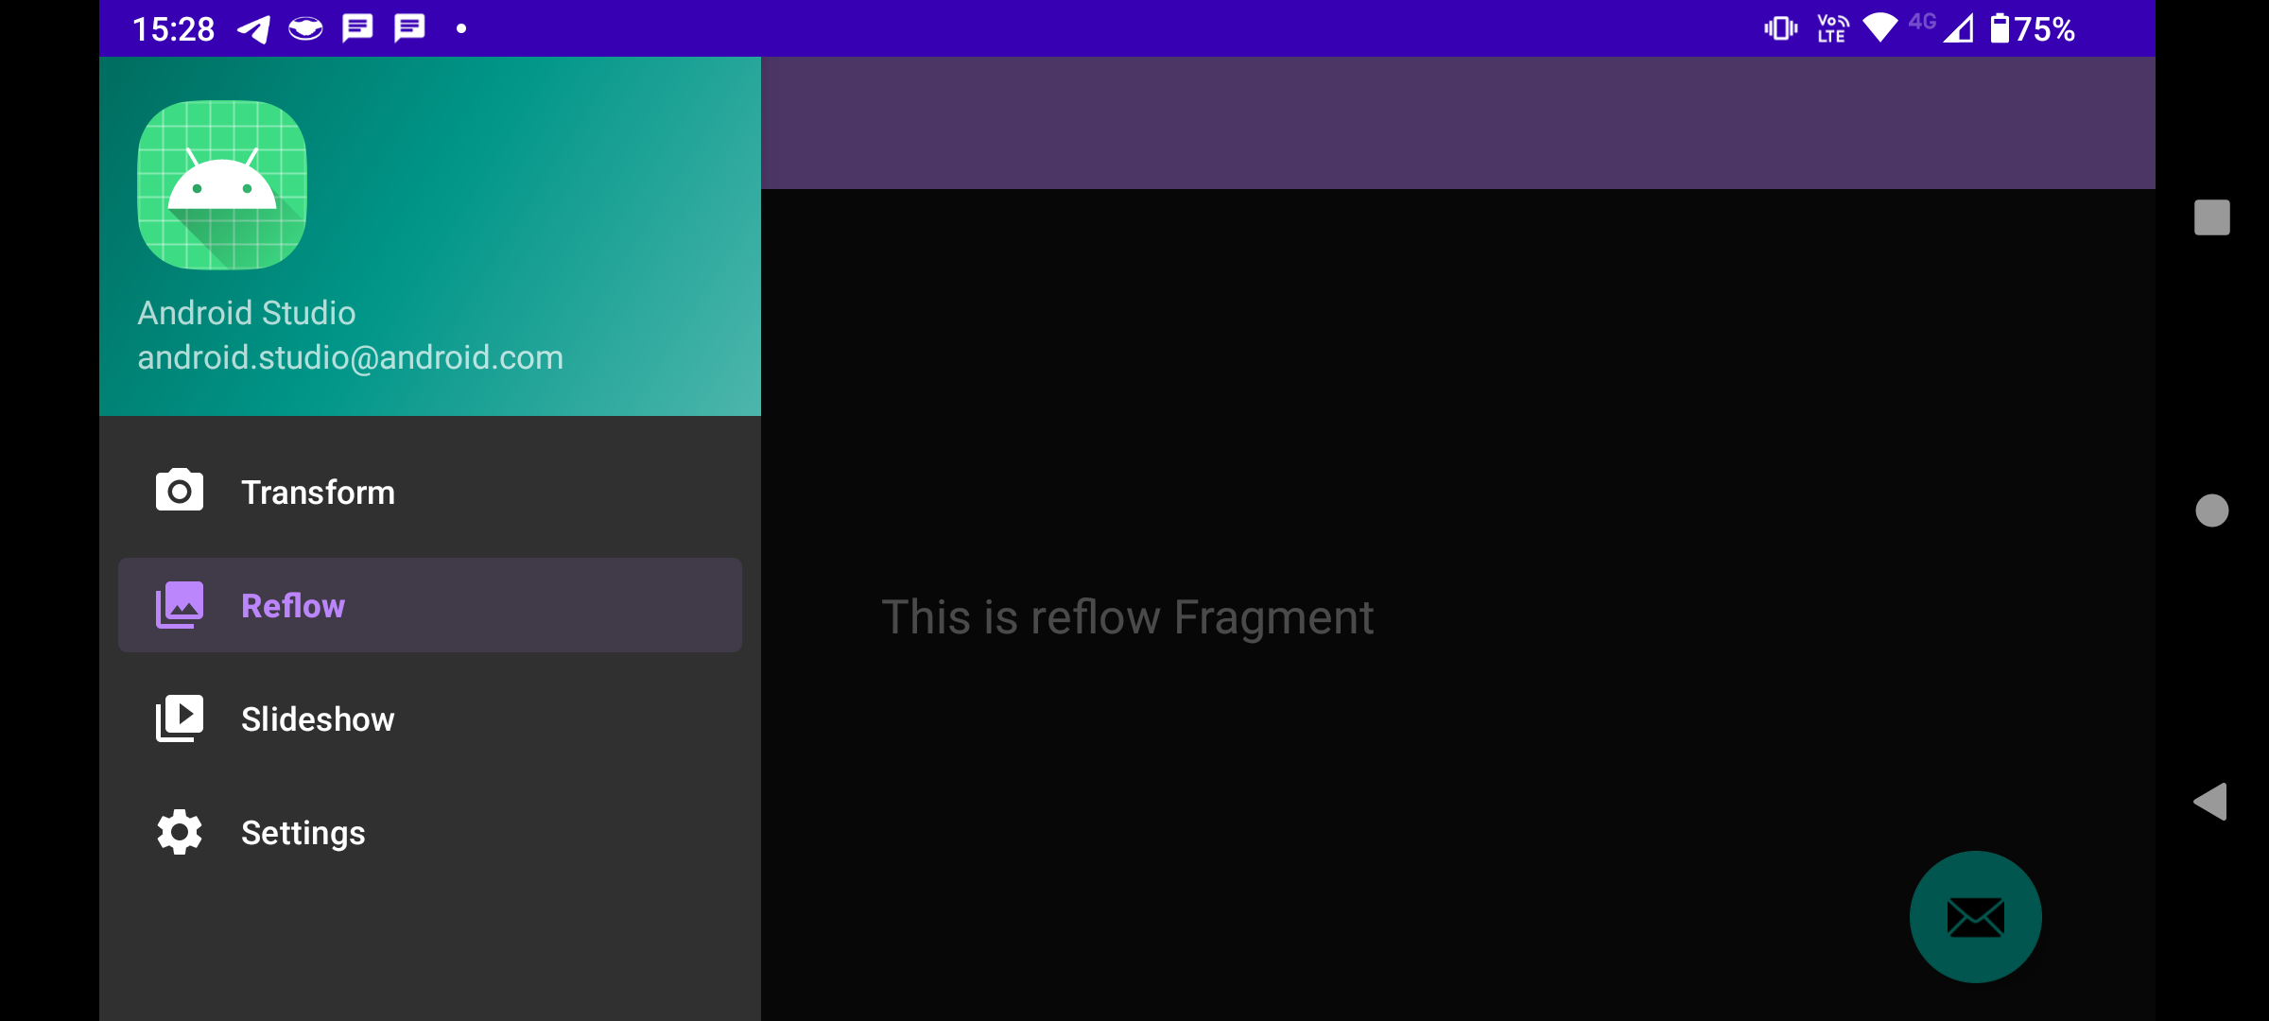

Vista de detalle
con menú desplegado

¿Qué diferencia se puede observar en el funcionamiento de la aplicación en una tablet con orientación landscape y un teléfono con orientación portrait? Si bien en el template ‘Vista Primaria con Detalle’ la diferencia más notable es que en el teléfono se dividen en dos pantallas distintas, las vistas que en la tablet están juntas (dentro de una misma pantalla), aquí se puede apreciar un comportamiento semejante. No es exactamente igual, dado que en el template ‘Resposive Views Activity’ cada vista es única: en ningún caso coexisten en un mismo layout vista principal y detalle; sin embargo, el menú se presenta de una manera diferente según la orientación del dispositivo y el espacio que disponga. Con orientación landscape siempre aparece como una barra lateral con un width considerable, en donde caben ícono y etiqueta para cada opción. Por el contrario, en el teléfono con orientación portrait, está considerablemente reducido y aparece como barra en el bottom, sin siquiera el acceso a settings (que ahora se encuentra en la AppBar). En la orientación portrait de la tablet, sin embargo, tiene un comportamiento especial: si bien el dispositivo está orientado verticalmente, dado que hay suficiente espacio, el menú se despliega de la misma forma que en la orientación landscape.

Actividad extra
El nombre de la aplicación está en el archivo ‘strings.xml’ (app/res/values/strings.xml). Se trata de un recurso de tipo value que está referenciado en el manifest de la aplicación.
El ícono (y sus variantes de forma y tamaño) se encuentra en los archivos del package mipmap, dentro de la carpeta de recursos.
En caso de cambios (tanto de nombre como de ícono/s) se verán reflejados cuando se vuelva a correr la aplicación y se re-compile.

